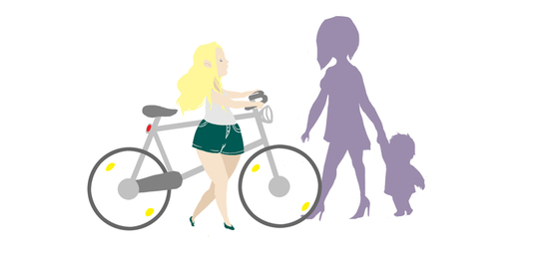
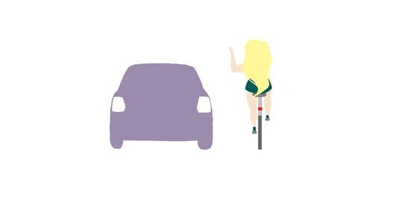
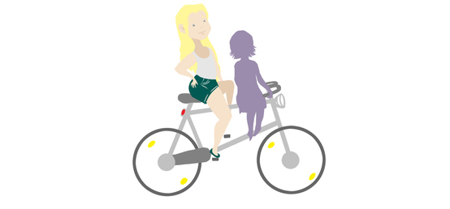

Полезные Интернет-ресурсы о правилах

дорожного движения для детей и подростков
http://deti.gibdd.ru/ «Раздел «Детская безопасность» на сайте Госавтоинспекции МВД России: энциклопедия, конкурсы, онлайн-игры, дорожная азбука.
http://www.spas-extreme.ru/ Портал детской безопасности «Спас-Экстрим»: методические пособия для учителей, основы безопасности жизнедеятельности, тесты и инфографика для детей, галерея детского творчества и другое.
http://ped-kopilka.ru/vneklasnaja-rabota/
pravila-bezopasnogo-povedenija-na-doroge Информационные материалы о правилах безопасного поведения на дороге: полезные советы для пешеходов, основные дорожные знаки, правила поведения в общественном транспорте.
http://www.dddgazeta.ru/ Газетенок Тиша, зебра Маня и робот НОЛИК приглашают всех в Город Детства – «Добрая дорога детства». Для вас занимательные разделы: «Игротека», «Школа ДДД», конкурсы рисунков и плакатов, а также специальные разделы для родителей и педагогов, сценарии праздников безопасности.
http://stolingim.narod.ru/PDD/Pdd1.htm Информационные странички о правилах дорожного движения.
Проверочные тесты:
http://stolingim.narod.ru/test/znakipred.htm Тема «Предупреждающие знаки»
http://stolingim.narod.ru/test/znakizap.htm Тема «Запрещающие знаки»
http://stolingim.narod.ru/test/znakizap1.htm Тема «Дорожные знаки»
http://stolingim.narod.ru/test/znakpredpis.htm Тема «Предписывающие и информационные знаки»
http://vahnenko.ucoz.net/index/pravila_dorozhnogo_dvizhenija/0-23 Торопыжка на улице.
Про правила дорожного движения в стихах.
http://mir.pravo.by/library/azbuka/azbukadorbez/ Азбука дорожной безопасности на «Детском правовом сайте».
http://mir.pravo.by/library/azbuka/azbukadorbez/step-rules-film/ Мультипликационный фильм «Шагай по правилам»
http://mir.pravo.by/info/games/waytoschool/ Игра «Дорога в школу»
http://mir.pravo.by/library/azbuka/azbukadorbez/znaki/ Дорожные знаки
http://azbez.com/safety/road Сайт «Азбука безопасности». Правила, советы, рекомендации специалистов о безопасности на дороге. Видеоролики, мультфильмы.
http://rzd.ru/presentation/pravila-povedeinya/RZD.swf Официальный сайт ОАО "РЖД": Правила поведения на железной дороге для детей.

